|  |  |
| --- | --- |
| **วิชา Computer Networks 3/2562**  **ปฏิบัติการที่ 8: NAT, DHCP and DNS**  รหัสนักศึกษา........................................ ชื่อ.......................................................................  **วัตถุประสงค์** เรียนรู้การทำงานของ NAT, DHCP and DNS  **ไฟล์ที่จำเป็น Lab8-2_Std.pkt** | **คะแนน** |

**Private IP addresses ตามเอกสาร RFC1918**

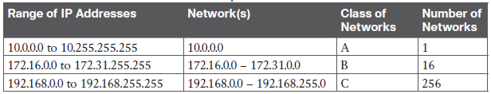

**แบบฝึกปฏิบัติการที่ 8.1 Static NAT and Dynamic NAT**

1. **Topology**

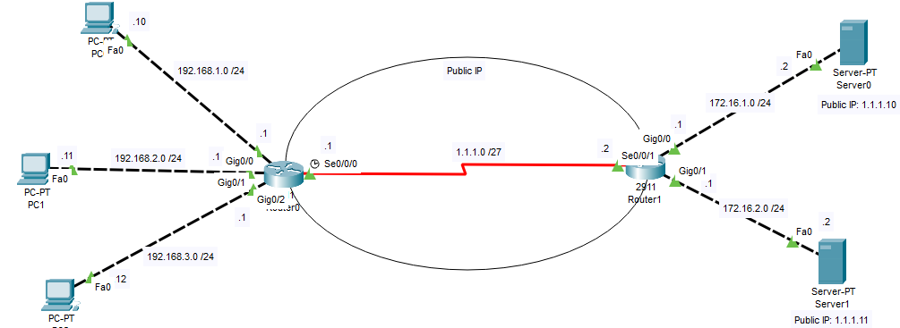

Figure Lab 8.1

1. **คำอธิบายแบบฝึกปฏิบัติการที่ 8.1**
2. สร้างเครือข่ายคอมพิวเตอร์และกำหนดค่า IP Addresses ตาม Figure 1

* Public IP address ของ Serial Link ระหว่าง Router0 และ Router1 มี Network Address คือ 1.1.1.0/27
* Router0 Se0/0/0 มี IP address คือ 1.1.1.1/27, Router1 Se0/0/1 มี IP address คือ 1.1.1.2/27 เป็นต้น
* Server0 เชื่อมต่อกับ Router1 G0/0 และมีกำหนดค่า Private IP address เป็น 172.16.1.2/24
* Server1 เชื่อมต่อกับ Router1 G0/1 และมีกำหนดค่า Private IP address เป็น 172.16.2.2/24
* กำหนดค่า IP address ให้กับ PC ทั้งสามและขาในของ Router0 และ Router1 ให้เรียบร้อย

1. กำหนดค่าการทำงานของ NAT ที่ Router0 เป็น Dynamic NAT

* กำหนด Access-List ที่ 10 (ไว้ระบุแต่ละ Access-List) เพื่อเป็นการระบุว่าให้กลุ่ม IP addresses นี้สามารถใช้ NAT ได้ (Private IP addresses ที่จะถูกแปลงเป็น Public IP address ด้วย NAT)
  + - * ***Access-List ในกรณีนี้ไม่ได้มีไว้เพื่อเหตุผลด้าน Security แต่เพื่อบอกว่ากลุ่ม IP addresses นี้เป็นกลุ่มที่สนใจและส่งไปให้ NAT process ทำการแปลง)***
      * Router0(Config)# access-list 10 permit 192.168.1.0 0.0.0.255
      * Router0(Config)# access-list 10 permit 192.168.2.0 0.0.0.255
      * Router0(Config)# access-list 10 permit 192.168.3.0 0.0.0.255
* สร้าง NAT Pool สำหรับกรณี Dynamic NAT ให้ 1.1.1.0/27 โดยใช้จาก IP address: 1.1.1.5 ถึง 1.1.1.8 และนำไปทำงานร่วมกับ Access-List ที่ได้สร้างไว้
  + - * Router0(config)# ip nat pool NAT <IP_ที่ใช้ได้ตัวแรก> <IP_ที่ใช้ได้ตัวสุดท้าย> netmask <net_mask>
      * Router0(config)# ip nat inside source list 10 pool NAT
* ทำการระบฝั่ง inside และ outside สำหรับ NAT ให้แต่ละ Interface ด้วยคำสั่ง
  + - * ใช้คำสั่ง Router(Config-if)# ip nat inside ให้กับ Interface G0/0, G0/1, G0/2
      * ใช้คำสั่ง Router(Config-if)# ip nat outside ให้กับ Interface Se0/0/0

1. กำหนดค่าการทำงานของ NAT ที่ Router1 เป็น Static NAT

* กำหนด Static NAT ให้กับ Server0 โดยจับคู่ PrivateIP 172.16.1.2 กับ PublicIP 1.1.1.10 และ Server1 โดยจับคู่ PrivateIP 172.16.2.2 กับ PublicIP 1.1.1.11
  + - * Router0(Config)# ip nat inside source static 172.16.1.2 1.1.1.10
      * Router0(Config)# ip nat inside source static 172.16.2.2 1.1.1.11
* ทำการระบฝั่ง inside และ outside สำหรับ NAT ให้แต่ละ Interface
  + - * ใช้คำสั่ง Router(Config-if)# ip nat inside ให้กับ Interface G0/0, G0/1
      * ใช้คำสั่ง Router(Config-if)# ip nat outside ให้กับ Interface Se0/0/1

1. ทดสอบด้วยการ Ping จาก PC ไปยัง Server0 และ Server1 แล้วสามารถตรวจสอบค่า NAT ที่กำหนดไปด้วยคำสั่ง
   * + - Router# show access-list
       - Router# show ip nat translations
       - Router# show ip nat statistics
       - Router# debug ip nat
2. **Checkpoint#1 ทำการสร้างและเชื่อมต่อเครือข่ายคอมพิวเตอร์ตาม Topology ที่กำหนดและ**
3. สามารถ Ping จาก PC0, PC1, PC2 ไปยัง Public IP address ของ Server0 และ Server1 ได้
4. ตรวจสอบด้วย Router# show ip nat translations ทั้ง Router0 และ Router1 พร้อมอธิบายความเข้าใจการทำงานของ NAT ทั้ง Static และ Dynamic
5. **คำถามหลังการทดลอง คำสั่ง debug ip nat จะเกิดอะไรขึ้น และมีประโยชน์อย่างไร**

.......................................................................................................................................................................................

.......................................................................................................................................................................................

.......................................................................................................................................................................................

.......................................................................................................................................................................................

**แบบฝึกปฏิบัติการที่ 8.2 NAT, DHCP, DNS**

1. **Topology**

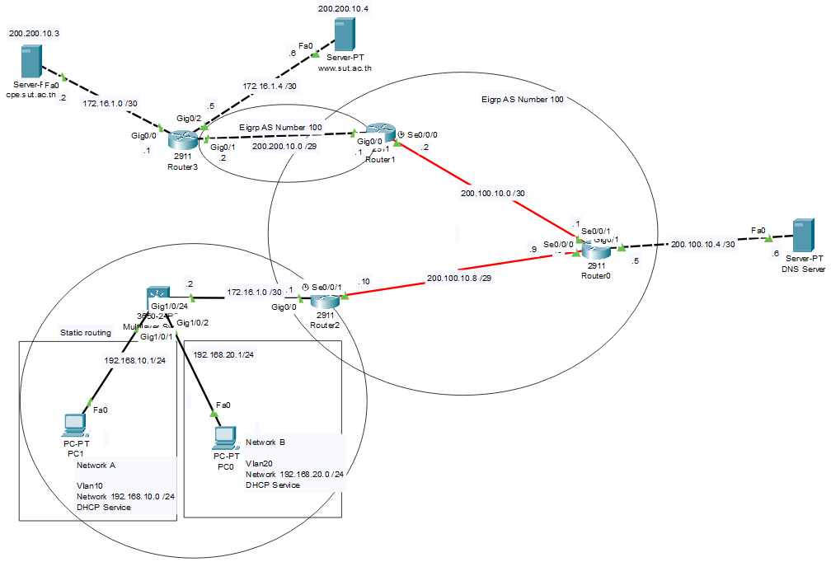

Figure Lab 8.2

1. **คำอธิบายแบบฝึกปฏิบัติการที่ 8.2**
2. Server cpe.sut.acth, www.sut.ac.th, DNS server ไม่จำเป็นต้องกำหนดค่า แต่สามารถตรวจสอบความถูกต้องได้
3. กำหนดค่า IP Addresses ตาม Figure 2 (ระวังเรื่อง Network Address และ NetMask ด้วย) ยกตัวอย่าง เช่น

* ที่ Router3 Interface ขาใน G0/2 (Network Address เป็น 172.16.1.4/30 จะมี Netmask คือ 255.255.255.252)
  + - * Router3(Config-if)# ip address 172.16.1.5 255.255.255.252
* ที่ Router3 Interface ขานอก G0/1 (Network Address เป็น 200.200.10.0/29 จะมี Netmask คือ 255.255.255.248)
  + - * Router3(Config-if)# ip address 200.200.10.2 255.255.255.248

1. กำหนดค่าการทำงานของ NAT ที่ Router3 เป็น Static NAT

* กำหนด Static NAT ให้กับ cpe.sut.ac.th โดยจับคู่ PrivateIP 172.16.1.2 กับ PublicIP 200.200.10.3 และ www.sut.ac.th โดยจับคู่ PrivateIP 172.16.1.6 กับ PublicIP 200.200.10.4
* ทำการระบฝั่ง inside และ outside สำหรับ NAT ให้แต่ละ Interface

1. กำหนดค่า Routing เป็น EIGRP AS Number 100 ทั้ง Router3 G0/1, Router1 G0/0 และ Se0/0/0, Router0 Se0/0/0, Se0/0/1 และ G0/1, Router2 Se0/0/1

* ยกตัวอย่างการกำหนดค่า EGRP AS 100 ให้ Router1 คือ
  + - * Router1(Config)# router eigrp 100
      * Router1(Config-router)# network 200.100.10.0 0.0.0.3
      * Router1(Config-router)# network 200.200.10.0 0.0.0.7

1. ตรวจสอบค่า DNS Server ว่าถูกต้องไหม (พร้อมตรวจสอบ IP address และ Default Gateway)

* 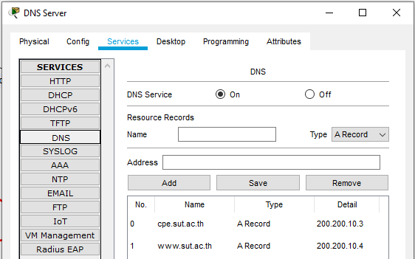

1. กำหนดค่า NAT Overload (PAT) และ Static Route ที่ Router2

* กำหนด Access-List ที่ 10 สำหรับการทำ NAT สำหรับ Vlan 10 และ Vlan 20 ที่ Router2 เช่น
  + - * Router2(Config)# access-list 10 permit <network_addr> <wildcard_mask>
* กำหนดค่า Pool สำหรับ NAT และนำไปทำงานร่วมกับ Access-List ที่ได้สร้างไว้แบบประเภท NAT Overload (Keyword Overload จะหมายถึงมีการนำค่า Port มาร่วมในการแปลง)
  + - * Router2(config)# ip nat pool NAT 200.100.10.11 200.100.10.12 netmask 255.255.255.248
      * Router2(config)# ip nat inside source list 10 pool NAT overload
* จากรูปเห็นได้ว่าฝั่ง G0/0 จำเป็นต้องกำหนด Static Route ไปยัง Network Vlan 10 (192.168.10.0/24) และ Vlan 20 (192.168.20.0/24) ด้วย
* ทำการระบฝั่ง inside และ outside สำหรับ NAT ให้แต่ละ Interface
  + - * ใช้คำสั่ง Router2(Config-if)# ip nat inside ให้กับ Interface G0/0
      * ใช้คำสั่ง Router2(Config-if)# ip nat outside ให้กับ Interface Se0/0/1

1. กำหนด Multilayer Switch ในส่วน Vlan 10 และ Vlan 20 และเพิ่มการทำงานในส่วน Network Layer (Layer3) คล้าย Router

* กำหนด Vlan 10 และ Vlan 20 เป็น mode access เช่น
  + - * Switch0(Config)# vlan 10
      * Switch0(Config)# interface g1/0/1
      * Switch0(Config-if)# switchport mode access
      * Switch0(Config-if)# switchport access vlan 10
      * ลองกำหนดเองให้ Vlan 20
* กำหนด Switch Virtual Interface (SVI) ซึ่งเป็น Logical Interface เพื่อให้ L3 Switch สามารถกำหนด IP address ที่ Logical Interface ไว้เป็น Default Gateway ให้กับ Vlan10 และ Vlan 20
  + - * Switch0(Config)# interface vlan 10
      * Switch0(Config-if)# ip address 192.168.10.1 255.255.255.0
      * ลองกำหนดเองให้ Vlan 20
* กำหนด IP address ให้กับ g1/0/24 เพื่อทำงานแบบ Layer 3 FastEthernet port (ไม่ต้องมี Vlan)
  + - * Switch0(Config)# interface g1/0/24
      * Switch0(Config-if)# no switchport
      * Switch0(Config-if)# ip address 172.16.1.2 255.255.255.252
* กำหนดค่าในเรื่อง Routing โดยถ้าเป็น Multilayer Switch จำเป็นต้องเปิดการทำงาน Routing ก่อน
  + - * Switch0(Config)# ip routing
      * กำหนดค่า static route สามารถติดต่อกับข้างนอกได้ (เช่น การกำหนดเป็น Default Route ออกไป)
* กำหนดค่าในส่วน DHCP ให้กับ Network ข้างหลังคือ Vlan 10 และ Vlan 20 เพราะ PC0 และ PC1 ในนี้จะไม่มีการกำหนดค่า IP address, Default Gateway และ DNS Server
  + - * Switch0(Config)# ip dhcp excluded-address 192.168.20.1
      * Switch0(Config)# ip dhcp excluded-address 192.168.10.1 192.168.10.20
      * Switch0(Config)# ip dhcp pool VLAN10
      * Switch0(dhcp-config)# network 192.168.10.0 255.255.255.0
      * Switch0(dhcp-config)# default-router <ip_address_ที่ต้องการให้เป็นDefaultGateway>
      * Switch0(dhcp-config)# dns-server <ip_address_DNS_Server>
      * ลองกำหนดค่า DHCP ให้ VLAN20

1. ลอง Ping จาก PC0 และ PC1 ไปยัง www.sut.ac.th และ cpe.sut.ac.th

* ครั้งแรกอาจจะช้าสักหน่อย หรืออาจไม่ได้รับ ip address จาก DHCP ที ถ้ามั่นใจว่ากำหนดค่าถูก ให้ใจเย็นและรอสักนิดครับ (ไม่เกิน 1-2 นาที)

1. **Checkpoint#2 ทำตามเงื่อนไขช้างล่าง**
2. สามารถ Ping จาก PC0 และ PC1 ไปยัง www.sut.ac.th และ cpe.sut.ac.th
3. ทดลองเปิดเว็บจาก PC1 และ PC0 ไปยัง www.sut.ac.th และตรวจสอบด้วย show ip nat translations ที่ Router2 พร้อมอธิบายว่าการส่งที่เกิดขี้นทั้ง udp และ tcp ทั้งสอง protocols สื่อถึงสิ่งอะไร

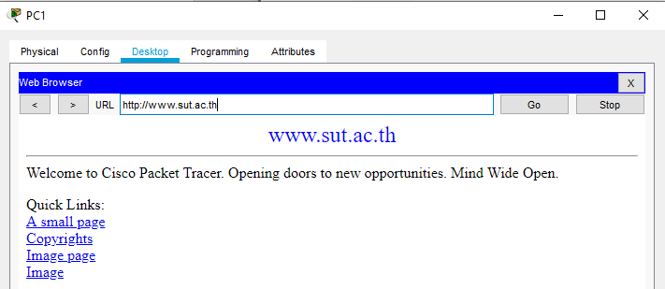

1. **คำถามหลังการทดลอง ทำไม Switch0 จึงมีการกำหนดคสั่ง # ip dhcp excluded-address 192.168.20.1 เพื่ออะไร**

.......................................................................................................................................................................................

.......................................................................................................................................................................................

.......................................................................................................................................................................................

**แบบฝึกปฏิบัติการที่ 8.3 NAT, DHCP, DNS, HSRP**

1. **Topology**

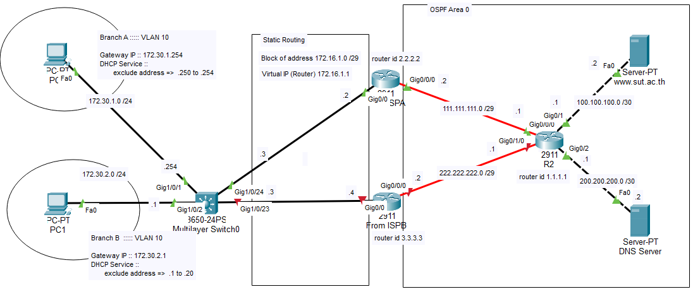

Figure Lab8.3

1. **คำอธิบายแบบฝึกปฏิบัติการที่ 8.3a**
2. กำหนดค่า IP addresses ตาม Figure 3 (ที่ยังไม่ได้กำหนดคือ Multilayer Switch0, Router ISPA, Router ISPB, Router2)
3. กำหนดค่า Multilayer Switch0

* กำหนดค่าในส่วน DHCP ให้กับ Network ข้างหลังคือ Vlan 10 และ Vlan 20 โดย VLAN10 มี excluded-address ตั้งแต่ 172.30.1.250 ถึง 172.30.1.254 และ VLAN20 มี excluded-address ตั้งแต่ 172.30.2.1 ถึง 172.30.2.20
* G1/0/1 เป็น Vlan10
* G1/0/2 เป็น Vlan20
* G1/0/23 และ G1/0/24 เป็น Vlan2 ซึ่งมี SVI คือ 172.16.1.3 255.255.255.248
* มี Routing แค่ Static Routing (สามารถเลือก Default Route ไป Router ได้เอง)

1. กำหนดค่า Router ISPA

* มีการใช้ NAT overload ซึ่งมี NAT pool คือ 111.111.111.4/29 – 111.111.111.5/29 ให้กับเครือข่ายภายในทั้ง 172.30.1.0/24 และ 172.30.2.0/24
* มีการกำหนดค่า Static Routing และ OSPF Area 0 ดัง Figure 3
* OSPF Router-ID คือ 2.2.2.2

1. กำหนดค่า Router ISPB

* มีการใช้ NAT overload ซึ่งมี NAT pool คือ 222.222.222.4/29 – 222.222.222.5/29 ให้กับเครือข่ายภายในทั้ง 172.30.1.0/24 และ 172.30.2.0/24
* มีการกำหนดค่า Static Routing และ OSPF Area 0 ดัง Figure 3
* OSPF Router-ID คือ 3.3.3.3

1. กำหนดค่า Router (R2)

* มีการกำหนดค่า OSPF Area 0 ดัง Figure 3
* OSPF Router-ID คือ 1.1.1.1

1. ตรวจสอบการเชื่อมต่อ

* PC0 และ PC1 สามารถ tracert ไปยัง www.sut.ac.th ได้
* NAT overload มีการทำงานถูกต้อง

1. **คำถามหลังการทดลองของ 8.3a PC0 และ PC1 ติดต่อไปยัง www.sut.ac.th ผ่าน Router ของ ISP ตัวใด พร้อมแนบไฟล์ 8.3a.pkt**

.......................................................................................................................................................................................

.......................................................................................................................................................................................

1. **คำอธิบายแบบฝึกปฏิบัติการที่ 8.3b**
2. ถ้าทดลองปิด (Power off) Router ISP ที่เป็น Router ตัวหลักในการติดต่อไปข้างนอกจากที่ นศ. ได้ตอบไปในคำถามหลังการทดลอง 8.3a พบว่าจะไม่สามารถติดต่อไปข้างนอกได้
3. โดยในการทดลอง 8.3b ต้องการให้ นศ. แก้ไขแบบอัตโนมัติด้วย Hot Standby Router Protocol (HSRP) ซึ่งสามารถให้ Router หลายตัวบริการแบบ 1 Default Router ให้กับเครือข่ายภายในได้ คือ จะมี Router ตัวหลักเป็นสถานะ Active และตัวสำรองเป็นสถานะ Standby แต่เมื่อ Router ที่เป็น Active ล้มเหลวจะสลับไปใช้ Default Router จากตัวที่เป็น Standby แทน
4. โดยกำหนดให้ Router ISPB เป็นตัวหลัก และ Router ISPA เป็นตัว Standby
5. ทดลองกำหนดค่าจากการหาข้อมูลเอง

* **Hint:** เมื่อมีการใช้ HSRP ใน 8.3b จะมีความจำเป็นต้องไปแก้ Static Route ที่ Multilayer เช่นกัน
* **Hing:** มีการกำหนดค่า Priority ถ้าค่ามากกว่า คือ มี Priority ที่สูงกว่า (ตัวหลัก)

1. ตรวจสอบการเชื่อมต่อหลังปิด Router ตัวหลัก (Power off Router ISPB)

* ถ้าคิดว่ากำหนดค่าถูกต้องหลังปิด Router ตอน PC ทำการ Tracert อาจต้องรอสักพัก (ไม่เกิน 2 นาที)
* PC0 และ PC1 สามารถ tracert ไปยัง www.sut.ac.th ได้
* สามารถตรวจสอบ HSRP ด้วยคำสั่ง
  + - * #show standby brief
      * #show standby

1. **คำถามหลังการทดลองของ 8.3b Virtual IP Address (Router) คืออะไร (พร้อมแนบไฟล์ 8.3b.pkt)**

.......................................................................................................................................................................................

.......................................................................................................................................................................................

.......................................................................................................................................................................................

.......................................................................................................................................................................................

.......................................................................................................................................................................................